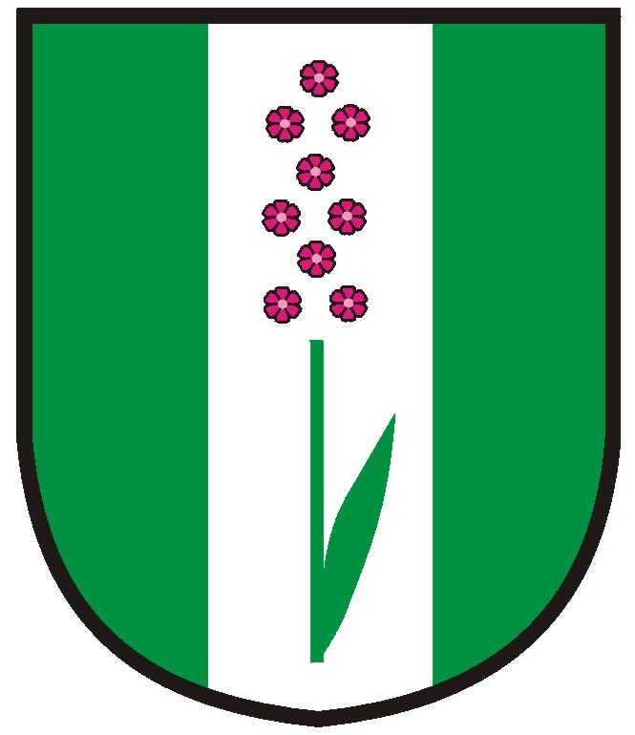

Obecní úřad Bílichov

Vás srdečně zve na

DĚTSKÝ KARNAVAL,

který se uskuteční

dne 27.2.2010 od 14:00h
v místním pohostinství na Bílichově

Vstup na karneval pouze s maskou. Připraveno malé pohoštění a dětská tombola

